
Amazing Maze
项目计划说明书
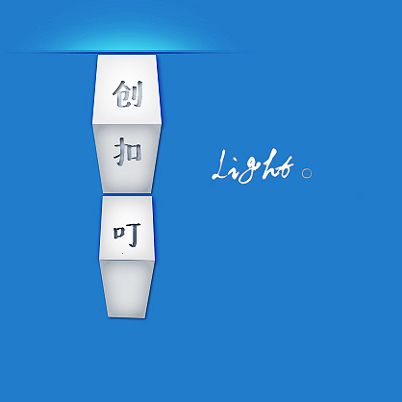

参赛队伍： 创扣叮团队
编写日期： 2014 年 8 月 30 日
项目名称： Amazing Maze手机游戏
编写： 李环宇 2014年08月30日
校对： 焦梦媛 2014年09月02日
团队成员：宋巧霖 刘韩艳 焦梦媛 贺冀宁 李环宇

开发单位：中国石油大学计算机与通信工程学院创扣叮开发团队

目录
一 项目计划完成的结果 2
1.1 游戏的功能 2
1.2 项目文档 3
二 项目工具准备 3
2.1 visual studio 2013的熟悉及安装 3
2.2 cocos2d的安装及应用 3
2.3 photoshop CC的安装及应用 3
2.4 tiled的安装及应用 4
三 项目职能分配 4
四 项目进度安排 5
五 非功能性需求 6

一 项目计划完成的结果

1.1 游戏的功能
我们团队开发的《Amazing Maze》（中文名奇妙迷宫）属于休闲益智类游戏，该游戏具有4张大地图可供玩家选择，作为迷宫类游戏，我们仔细考察了市场上现有的迷宫类游戏，很多迷宫类游戏都是可以看到全图的过于简单的游戏，我们的迷宫游戏打破了传统迷宫类游戏可以看到全图的简单设定，我们游戏的基础就在于，不允许玩家看到完整的地图，必须靠自己的观察、记忆和思考，去探索，去发现正确的道路。
在此基础上我们继续考虑游戏的可玩性，试想若将玩家单纯地丢到一张没有任何说明，看不到终点的大地图里，玩家会觉得这个游戏是枯燥无味的，所以，我们在大地图的基础上，制作了多种道具，提示，传送门，陷阱等，使游戏可玩性大幅度提高。
每张地图具有不同的特色和通关方式，创新独特，而且地图通关难度亦是逐图提高。该款游戏主要针对的是玩家的思索能力、观察能力和记忆能力。所以我们开发该项目主要的宗旨是创新第一，突破传统的游戏开发，走不同的游戏开发路线。

1.2 项目文档
对于我们小组开发的项目，应具有的文档：
管理文档：项目计划文档，可行性分析报告，项目总结文档
技术文档：需求设计文档，详细设计文档，测试文档
说明文档：游戏安装使用说明。

二 项目工具准备

2.1 visual studio 2013的熟悉及安装
网上下载visual studio 2013，然后安装并根据自己的目的在网上查找资料并学习。

2.2 cocos2d的安装及应用
在官网下载cocos2d-x 2.2.3的版本，参考多本关于该游戏引擎的书籍资料，统一学习该版本，按照网上教程安装并学习使用。

2.3 photoshop CC的安装及应用
下载photoshop CC，安装之后，按照教程学习使用。

2.4 tiled的安装及应用
下载tiled，安装，学习使用，掌握图层的有关知识，学会为图块增加属性等。

三 项目职能分配
成员姓名 | 职责
宋巧霖 | 组长，游戏组装，bug调试，功能实现，程序主coder，传送功能的实现
刘韩艳 | 组员，程序主美，界面美化，动画设计，地图设计，人物设计，辅助coder，功能设计
焦梦媛 | 组员，地图设计及实现，文档整理，程序副美，辅助coder
贺冀宁 | 组员，摇杆代码编写，碰撞检测的实现，镜头移动的实现，程序主coder，功能实现
李环宇 | 组员，apk打包，bug测试，弹出对话框功能的实现，程序主coder，关卡设计，功能提出

四 项目进度安排
7.18~7.20 熟悉 Visual studio 2013,熟悉Cocos2d-x的安装
及简单应用，实现游戏开发的。
7.21~7.26 在第一阶段完成的基础上，每个成员根据自己
的职责相互配合，完成游戏涉及的各项功能，
并书写自己的技术文档。完成了游戏主框架的 搭建和实现。
7.27~8.25 在保证游戏要求功能完成的基础上，设计关卡。
9.2~9.9 完成功能实现，游戏关卡的组装，游戏测试。
9.9~9.15 游戏美化，代码优化。
9.15~9.19 文档整理及总结。

五 产品的非功能性需求
用户界面需求
需求名称 | 详细要求
画面简洁 | 画面清新简洁，扁平化风格
颜色纯朴 | 画面颜色选择经精心选择
字体清晰 | 由高清的图片进行字体显示

软硬件环境需求
需求名称 | 详细要求
运行环境 | Android2.3及以上版本

产品质量需求
主要质量属性 | 详细要求
健壮性 | 系统能稳定运行
可靠性 | 系统能正确运行
性能，效率 | 每一个原子操作都能在0.5秒内响应
易用性 | 操作简单明了
安全性 | 游戏出现故障时，数据可自动更新
可移植性 | Android2.3及以上

